第十三章 细胞衰老、死亡与癌变

第三节 细胞凋亡的分子机理
细胞凋亡和细胞增殖都是生命的基本现象，是维持体内细胞数量动态平衡的基本措施。在胚胎发育阶段通过细胞凋亡清除多余的和已完成使命的细胞，保证了胚胎的正常发育；在成年阶段通过细胞凋亡清除衰老和病变的细胞，保证了机体的健康。和细胞增殖一样细胞凋亡也是受基因调控的精确过程，在这一节我们就细胞凋亡的分子机理作简要的介绍。
细胞凋亡的途径主要有两条，一条是通过胞外信号激活细胞内的凋亡酶caspase、一条是通过线粒体释放凋亡酶激活因子激活caspase。这些活化的caspase可将细胞内的重要蛋白降解，引起细胞凋亡。

一、凋亡相关的基因和蛋白
细胞凋亡的调控涉及许多基因，包括一些与细胞增殖有关的原癌基因和抑癌基因。其中研究较多的有ICE、Apaf-1、Bcl-2、Fas/APO-1、c-myc、p53、ATM等。
1．Caspase家族
Caspase属于半胱氨酸蛋白酶，相当于线虫中的ced-3，这些蛋白酶是引起细胞凋亡的关键酶，一旦被信号途径激活，能将细胞内的蛋白质降解，使细胞不可逆的走向死亡。它们均有以下特点：①酶活性依赖于半胱氨酸残基的亲核性；②总是在天冬氨酸之后切断底物，所以命名为caspase（cysteine aspartate-specific protease），方便起见本文称之为凋亡酶；③都是由两大、两小亚基组成的异四聚体，大、小亚基由同一基因编码，前体被切割后产生两个活性亚基。
最早发现人类中与线虫ced-3同源的基因[1]是ICE，即：白介素-1 β转换酶（Interleukin-1 β-converting enzyme）基因，因该酶能将白介素前体切割为活性分子，故名。通过cDNA杂交和查找基因组数据库，在人类细胞中已发现11个ICE同源物[2]，分为2个亚族（subgroup）：ICE亚族和CED-3家族（图13-6），前者参与炎症反应，后者参与细胞凋亡，又分为两类：一类为执行者（executioner或effector），如caspase-3、6、7，它们可直接降解胞内的结构蛋白和功能蛋白，引起凋亡，但不能通过自催化（autocatalytic）或自剪接的方式激活；另一类为启动者（initiator），如caspase-8、9，受到信号后，能通过自剪接而激活，然后引起caspase级联反应，如caspase-8可依次激活caspase-3、6、7。
细胞中还具有caspase的抑制因子，称为IAPs（inhibitors of apoptosis proteins），属于一个庞大的蛋白家族。它们能通过BIR结构域（baculovirus IAP repeats domain）[3]与caspase结合，抑制其活性，如XIAP。
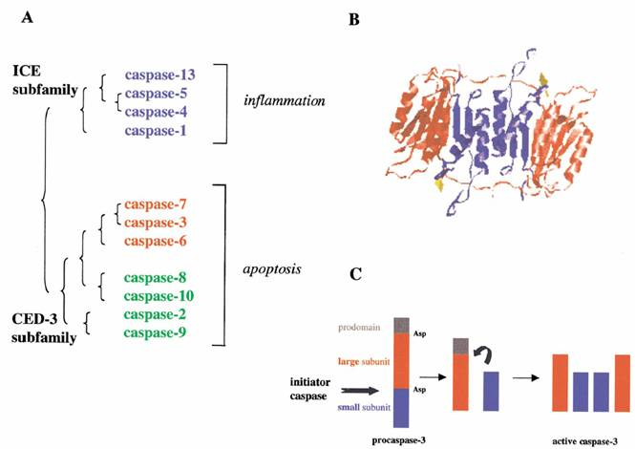
图13-6：ICE家族成员 A：3类caspase：蓝色参与炎症反应，红色为执行者，绿色为启动者；B：caspase-3的结构模型；C：caspase-3的活化过程 引自Katja C. Zimmermann等2001
2．Apaf-1
Apaf-1被称为凋亡酶激活因子-1（apoptotic protease activating factor-1），在线虫中的同源物为ced-4，在线粒体参与的凋亡途径中具有重要作用，该基因敲除后，小鼠神经细胞过多，脑畸形发育。Apaf-1含有3个不同的结构域：①CARD（caspase recruitment domain）结构域，能召集caspase-9；②ced-4 同源结构域，能结合ATP/dATP；③C端结构域，含有色氨酸/天冬氨酸重复序列，当细胞色素c[4]的结合到这一区域后，能引起Apaf-1多聚化而激活。Apaf-1具有激活Caspase-3的作用，而这一过程又需要细胞色素c（Apaf-2）和caspase-9（Apaf-3）参与。Apaf-1/细胞色素c复合体与ATP/dATP结合后，Apaf-1就可以通过其CARD结构域召集caspase-9，形成凋亡体（apoptosome），激活caspase-3，启动caspase级联反应。
3．Bcl-2家族
Bcl-2[5]为凋亡抑制基因，是膜的整合蛋白，其功能相当于线虫中的ced-9。现已发现至少19个同源物，它们在线粒体参与的凋亡途径中起调控作用，能控制线粒体中细胞色素c等凋亡因子的释放。
Bcl-2家族成员都含有1-4个Bcl-2同源结构域（BH1-4），并且通常有一个羧端跨膜结构域(transmembrane region ,TM)。其中BH4是抗凋亡蛋白所特有的结构域，BH3是与促进凋亡有关的结构域。根据功能和结构可将Bcl-2基因家族分为两类（图13-7），一类是抗凋亡的（anti-apoptotic），如：Bcl-2、Bcl-xl、Bcl-w、Mcl-1；一类是促进凋亡的（pro-apoptotic），如：Bax、Bak、Bad、Bid、Bim，在促凋亡蛋白中还有一类仅含BH3结构，如Bid、Bad。
虽然Bcl-2蛋白存在于线粒体膜、内质网膜以及外核膜上，但主要定位于线粒体外膜，它拮抗促凋亡蛋白的功能。而大多数促凋亡蛋白则主要定位于细胞质，一旦细胞受到凋亡因子的诱导，它们可以向线粒体转位，通过寡聚化在线粒体外膜形成跨膜通道 ，或者开启线粒体的PT孔，从而导致线粒体中的凋亡因子释放，激活caspase，导致细胞凋亡。
胞质中的促凋亡蛋白可通过不同的方式被激活，包括去磷酸化，如Bad；被caspase加工为活性分子，如Bid；从结合蛋白上释放出来，如Bim是与微管蛋白结合在一起的。
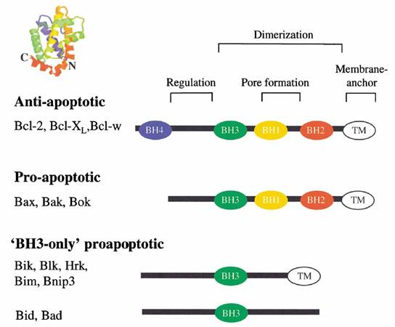
图13-7 Bcl-2家族 引自Katja C. Zimmermann等2001
4．Fas
Fas又称作APO-1/CD95，属TNF受体家族。Fas基因编码产物为分子量45KD的跨膜蛋白，分布于胸腺细胞，激活的T和B淋巴细胞，巨噬细胞，肝、脾、肺、心、脑、肠、睾丸和卵巢细胞等。Fas蛋白与Fas配体结合后，会激活caspase，导致靶细胞走向凋亡。
5．p53
是一种抑癌基因，其生物学功能是在G期监视DNA的完整性。如有损伤，则抑制细胞增殖，直到DNA修复完成。如果DNA不能被修复，则诱导其调亡，研究发现丧失p53功能的小鼠胸腺细胞对糖皮质激素诱导的调亡反应和正常细胞相同，而对辐射诱导的调亡不敏感。
6．myc
在许多人类恶性肿瘤细胞中都发现有c-myc的过度表达，它能促进细胞增殖、抑制分化。 在凋亡细胞中c-myc也是高表达，作为转录调控因子，一方面它能激活那些控制细胞增殖的基因，另一方面也激活促进细胞凋亡的基因，给细胞两种选择：增殖或凋亡。当生长因子存在，Bcl-2基因表达时，促进细胞增殖，反之细胞凋亡。
7.ATM
ATM（ataxia telangiectasia-mutated gene）是与DNA损伤检验有关的一个重要基因。最早发现于毛细血管扩张性共济失调症患者，人类中大约有1%的人是ATM缺失的杂合子，表现出对电离辐射敏感和易患癌症。正常细胞经放射处理后，DNA损伤会激活修复机制，如DNA不能修复则诱导细胞凋亡。ATM是DNA损伤检验点的一个重要的蛋白激酶（参见第十三章第四节）

二、Fas介导的细胞凋亡
细胞表面的凋亡受体是属于肿瘤坏死因子受体（TNFR）家族的跨膜蛋白，它们包括Fas（Apo-1/CD95）、TNFR1、DR3/WSL、DR4/TRAIL-R1和DR5/TRAIL-R2。其配体属于TNF家族，目前已比较清楚的是Fas介导的细胞凋亡途径。
Fas具有三个富含半胱氨酸的胞外区和一个称为死亡结构域（Death domain，DD，图13-8）的胞内区。Fas的配体FasL（Fas ligand）与Fas结合后，Fas三聚化使胞内的DD区构象改变，然后与接头蛋白FADD（Fasassociated death domain）的DD区结合，而后FADD的N端DED区（death effector domain）就能与Caspase-8（或-10）前体蛋白结合，形成DISC (death-inducing signaling complex )[6] ，引起caspase-8、10通过自身剪激活，它们启动caspase的级联反应，使caspase-3、-6、-7激活，这几种Caspase可降解胞内结构蛋白和功能蛋白，最终导致细胞凋亡。
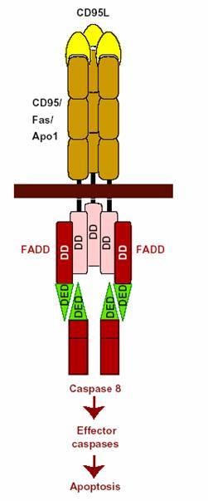
图13-8 FAS介导的细胞凋亡 引自Avi Ashkenazi and Vishva M. Dixit 1998
Caspase 可激活名叫CAD（caspase-activated Dnase）的核酸酶，CAD能在核小体的连接区将其切断，形成约为200bp整数倍的核酸片段。正常情况下CAD存在于胞质中，并且与抑制因子ICAD/DFF-45蛋白结合，不能进入细胞核。Caspase活化后可以降解ICAD/DFF-45，释放出CAD，使它进入细胞核降解DNA。
Fas/FasL系统在免疫系统中具有重要的作用，其一是参与免疫调节，活化成熟的外周T细胞主要通过Fas/FasL系统介导的细胞凋亡清除与自身抗原有交叉反应的克隆和由自身抗原激活的细胞克隆，以限制T细胞克隆的无限增殖，防止对自身组织的损伤，即产生外周免疫耐受。淋巴细胞凋亡异常导致的免疫耐受失控，是自身免疫性疾病的主要病因。其二是细胞毒T细胞（CTL）可以通过FasL诱导靶细胞凋亡，但遗憾的是，某些肿瘤细胞也可以通过这一途径诱导淋巴细胞凋亡，从而逃脱免疫监控。

三、线粒体与细胞凋亡
细胞应激反应或凋亡信号能引起线粒体细胞色素c释放，作为凋亡诱导因子，细胞色素c能与Apaf-1、caspase-9前体、ATP/dATP形成凋亡体（apoptosome，图13-9），然后召集并激活caspase-3，进而引发caspases级联反应，导致细胞凋亡。
在这里，一个核心的问题是细胞色素c究竟通过哪一种途径释放到细胞质中，由于大部分凋亡细胞中很少发生线粒体肿胀和线粒体外膜破裂的现象，所以目前普遍认为细胞色素是通过线粒体PT孔或Bcl-2家族成员形成的线粒体跨膜通道释放到细胞质中的。
线粒体PT孔（permeability transition pore）主要由位于内膜的腺苷转位因子（Adenine nucleotide translocator，ANT）和位于外膜的电压依赖性阴离子通道（Voltage dependent anion channel，VDAC）等蛋白所组成，PT孔开放会引起线粒体跨膜电位下降和细胞色素c释放。Bcl-2家族蛋白对于PT孔的开放和关闭起关键的调节作用，促凋亡蛋白Bax等可以通过与ANT或VDAC的结合介导PT孔的开放，而抗凋亡类蛋白如Bcl-2、Bcl-xL等则可通过与Bax竞争性地与ANT结合，或者直接阻止Bax与ANT、VDAC的结合来发挥其抗凋亡效应。
Bcl-2家族的结构和能形成离子通道的一些毒素（如大肠杆菌毒素）非常相似。插入膜结构中形成较大的通道，允许细胞色素c等蛋白质通过，这可能是细胞色素c释放的另一个途径。
在线虫中ced-3和ced-4的缺失突变抑制所有发育阶段的细胞死亡。在哺乳动物中，尽管Apaf-1基因缺失的小鼠没有caspase活化，但除了神经细胞过多外，大多数器官发育是正常的。近年来的研究发现随细胞色素c释放的蛋白还有Smac（second mitochondria-derived activator of caspase）、凋亡诱导因子（apoptosis inducing factor，AIF）和核酸内切酶G( Endo G)。Smac能通过N端的几个氨基酸与IAPs（凋亡抑制蛋白）的BIR结构域结合，从而解除IAP对caspase的抑制；AIF[7]则引起核固缩和染色质断裂；Endo G可以使DNA片段化。可见即使在caspase不参与的情况下，由线粒体途径仍可引起细胞凋亡。
在对Fas应答的细胞中，一型细胞（type I），如胸腺细胞，其caspase-8有足够的活性，被Fas活化后导致细胞凋亡，在这类细胞中高表达Bcl-2不能抑制Fas诱导的细胞凋亡。在二型细胞（type II），如肝细胞中，Fas介导的caspase-8活化不能达到足够的水平，因此这类细胞中的凋亡信号需要借助凋亡的线粒体途径来放大。活化的caspase-8将胞质中的Bid剪切，形成活性分子tBid（truncated Bid），tBid进入线粒体，导致细胞色素c释放，使凋亡信号放大。
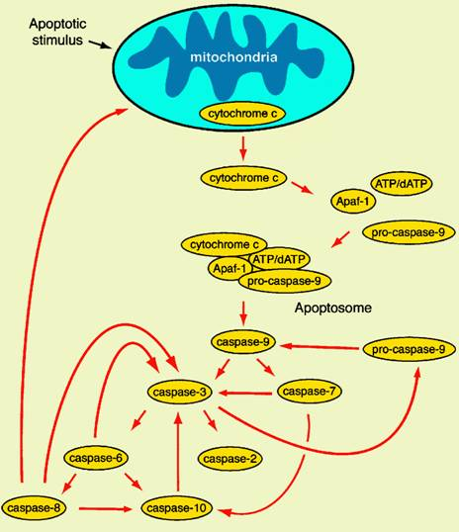
图13-9 细胞色素释放引起的凋亡 引自R. Chris Bleackley and Jeffrey A. Heibein 2001
我们不看出线粒体既是细胞的能量工厂，也是细胞的凋亡控制中心，可是为什么线粒体会担负起如此重要的双重功能呢？一个主要的原因是各类生长因子都可以促进葡萄糖转运和己糖激酶等向线粒体转运、加速能量生产，相反地剥夺生长因子后，细胞氧消耗降低、ATP合成不足、蛋白质合成受阻，最后细胞走向死亡。由于这一方面的资料较少，目前还很难作出一个较好的解释，只能留在以后再完善。

